บทที่ 5
การทำดาต้าไมนิ่งโดยใช้ไมโครซอฟท์เอสคิวแอล
เซิร์ฟเวอร์ 2000 อนาไลซิสเซอร์วิสต์

5.1 ไมโครซอฟท์เอสคิวแอลเซิร์ฟเวอร์ 2000 อนาไลซิสเซอร์วิสต์
(Microsoft SQL Server2000 Analysis Service)
ปัจจุบันนี้ดาต้าไมนิ่งเข้ามามีบทบาทในด้านต่างๆ มากขึ้น ไม่ว่าจะเป็นการวิเคราะห์ข้อมูลจำนวนมหาศาลเกี่ยวกับพฤติกรรมการซื้อสินค้าของลูกค้า เพื่อหาโอกาสที่จะนำเสนอสินค้าหรือผลิตภัณฑ์ใหม่ๆ ที่ตรงกับความต้องการของลูกค้ามากที่สุด ทางไมโครซอฟท์ (Microsoft) ซึ่งได้เล็งเห็นถึงจุดนี้ จึงพัฒนาเครื่องมือสำหรับวิเคราะห์ข้อมูลที่มีชื่อว่าอนาไลซิสแมนเนเจอร์ (Analysis Manager) โดยเครื่องมือตัวนี้จะมาพร้อมกันกับไมโครซอฟท์เอสคิวแอลเซิร์ฟเวอร์ 2000 และได้เพิ่มความสามารถทางด้านการทำดาต้าไมนิ่งเข้าเป็นส่วนหนึ่งของอนาไลซิสแมนเนเจอร์นี้ด้วย ซึ่งงานวิจัยนี้ได้ใช้ไมโครซอฟท์เอสคิวแอลเซิร์ฟเวอร์ 2000 เป็นฐานข้อมูลในการเก็บข้อมูลของหลักทรัพย์และข้อมูลการวิเคราะห์หลักทรัพย์ทางเทคนิค จึงใช้อนาไลซิสแมนเนเจอร์ เป็นเครื่องมือในการทำดาต้าไมนิ่งเพื่อวิเคราะห์หาลักษณะการขึ้นลงของราคาหลักทรัพย์

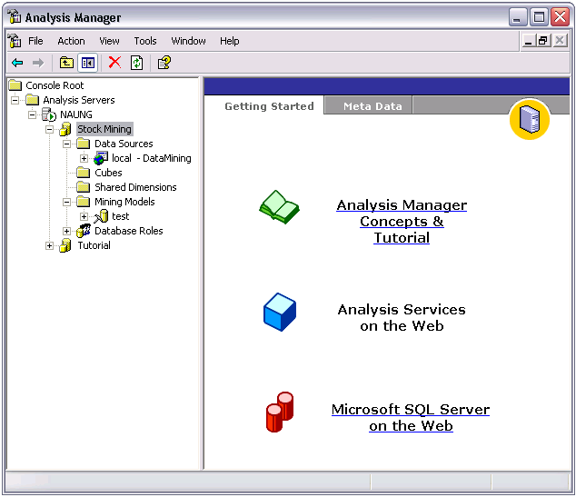
รูปที่ 5-1 แสดงหน้าต่างการทำงานของอนาไลซิสแมนเนเจอร์
ไมโครซอฟท์เอสคิวแอลเซิร์ฟเวอร์ 2000 อนาไลซิสแมนเนเจอร์เป็นชุดเครื่องมือที่ใช้ในการวิเคราะห์ข้อมูลต่างๆ โดยโครงสร้างการทำงานจะประกอบด้วย 2 ส่วน คือ ส่วนดาต้าไมนิ่งซึ่งใช้ในการสร้างโมเดลดาต้าไมนิ่ง และส่วนโอแลป (OLAP) ซึ่งเป็นเทคโนโลยี (Technology) ที่ช่วยให้การวิเคราะห์ข้อมูลในฐานข้อมูลทำได้อย่างมีประสิทธิภาพและเข้าใจในข้อมูลเหล่านั้นมากขึ้น

5.2 การทำงานของไมโครซอฟท์เอสคิวแอลเซิร์ฟเวอร์ 2000 อนาไลซิสเซอร์วิส
การทำงานของไมโครซอฟท์เอสคิวแอลเซิร์ฟเวอร์ 2000 อนาไลซิสเซอร์วิส สามารถแบ่งได้ 2 ส่วน คือ การทำงานทางฝั่งไคลเอนต์ (Clients) และการทำงานทางฝั่งเซิร์ฟเวอร์ (Server) โดยแต่ละส่วนจะมีการทำงานที่แตกต่างกัน มีรายละเอียดดังนี้ การทำงานทางฝั่งเซิร์ฟเวอร์ จะเป็นส่วนที่ใช้สำหรับควบคุมการสร้างและการวิเคราะห์โมเดลสำหรับการทำดาต้าไมนิ่งและยังควบคุมการสร้างคิวบ์ (Cubes) ของโอแลปด้วย โดยจะมีการติดต่อกับแหล่งของข้อมูลไม่ว่าจะเป็นข้อมูลจากฐานข้อมูล หรือข้อมูลจากเอกสารเอกซ์เซลที่จะนำมาใช้ในการวิเคราะห์ด้วย เช่น ติดต่อกับ ไมโครซอฟท์เอสคิวแอลเซิร์ฟเวอร์ 2000 เป็นต้น ซึ่งมีการทำงานโดยรวมดังรูป

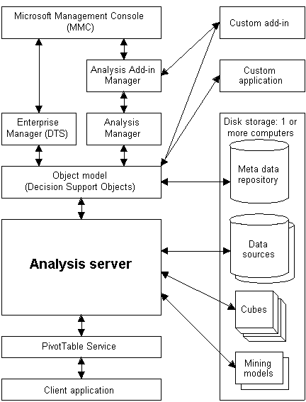
รูปที่ 5-2 แสดงการทำงานของอนาไลซิสเซอร์วิส ทางฝั่งเซิร์ฟเวอร์

รายละเอียดการทำงานในฝั่งไคลเอนต์นั้น มีการทำงานที่ค่อนข้างเรียบง่าย คือ จะเป็นตัวกลางในการติดต่อระหว่างเซิร์ฟเวอร์กับแอพพลิเคชั่นโปรแกรม ที่ทำงานอยู่บนเครื่องไคลเอนต์นั่นเอง ซึ่งการทำงานที่ว่านี้จะทำผ่านไพวอทเทเบิลเซอร์วิส (PivotTable Service) ซึ่งเป็นโปรแกรมที่มาพร้อมกับไมโครซอฟท์เอสคิวแอลเซิร์ฟเวอร์ 2000 เช่นกัน ซึ่งหน้าที่หลักๆ ก็คือ เป็นตัวเชื่อมต่อ OLE DB กับการทำงานของดาต้าไมนิ่ง เช่น ฝั่งไคลเอนต์กำลังทำงานโปรแกรมอยู่และต้องการเข้าถึงข้อมูลที่เป็นข้อมูลหลายมิติ (Multidimensional data) หรือดาต้าไมนิ่ง ซึ่งไพวิทเทเบิลก็จะทำการดึงข้อมูลมา แล้วส่งให้ฝั่งไคลเอนต์นำไปประมวลผลต่อไป ซึ่งโปรแกรมที่อยู่ฝั่งไคลเอนต์นั้นเป็นได้หลายประเภท เช่น ActiveX Data Objects (ADO) , เอกสารเอกซ์เซล (Excel spreadsheets) เป็นต้น

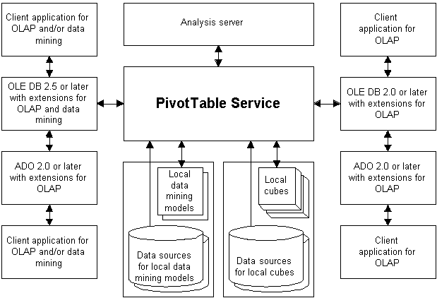
รูปที่ 5-3 แสดงการทำงานของอนาไลซิสเซอร์วิส ทางฝั่งไคลเอนต์

5.3 เทคนิคดีซีชั่นทรีโดยไมโครซอฟท์เอสคิวแอล 2000 อนาไลซิสเซอร์วิสต์
เทคนิคดีซีชั่นทรีเป็นเทคนิคที่ได้รับความนิยมอย่างสูง อันเนื่องมาจากความไม่ซับซ้อนของอัลกอริทึม (Algorithms) เป็นเทคนิคที่ใช้ในการทำนายผลลัพธ์โดยอาศัยกฎหรือการจำแนกข้อมูลตามรูปแบบที่ได้วางไว้ ทำให้เครื่องมือสำหรับการทำดาต้าไมนิ่งส่วนใหญ่ที่วางขายกันอยู่ในท้องตลาดต่างก็ใช้วิธีนี้ ซึ่งข้อดีของเทคนิคนี้คือ สามารถตีความและสามารถทำความเข้าใจลักษณะของข้อมูลได้ง่าย เพราะ มีการแยกออกเป็นกฎ หรือข้อกำหนดต่างๆ แตกขแนงออกเหมือนกิ่งก้านของต้นไม้ แต่ก็ยังคงมีปัญหาในเรื่องของการให้น้ำหนักความน่าเชื่อถือหรือการให้ค่าน้ำหนัก ในแต่ละโหนด ซึ่งถ้าให้น้ำหนักผิดไป อาจจะทำให้การตีความผิดไปได้ ซึ่งวิธีการสร้างโมเดลดาต้าไมนิ่งโดยใช้ไมโครซอฟท์เอสคิวแอล 2000 อนาไลซิสแมนเนเจอร์ นั้นขั้นตอนแรกจำเป็นต้องมีข้อมูลที่ต้องการวิเคราะห์อยู่ในฐานข้อมูลอยู่แล้วหรือเป็นคิวบ์ข้อมูลแบบโอแลปก็ได้เช่นกัน
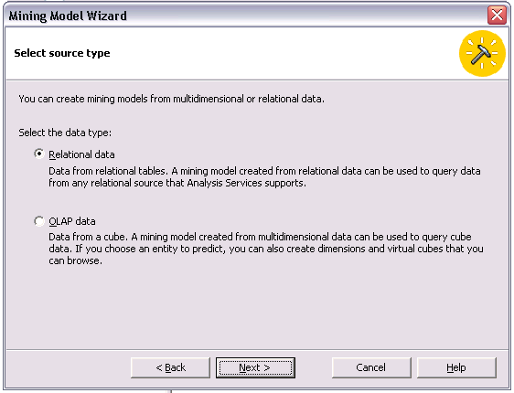
รูปที่ 5-4 แสดงการเลือกข้อมูลที่ต้องการนำมาวิเคราะห์หาโมเดลดาต้าไมนิ่ง

หลังจากนั้นจึงเลือกเทคนิคว่าต้องการใช้เทคนิคดีซีชั่นทรีหรือเทคนิคคลัสเตอร์ลิ่ง แล้วจึงทำการสั่งให้โปรแกรมทำการวิเคราะห์ข้อมูลและสร้างโมเดลดาต้าไมนิ่ง ซึ่งในขั้นตอนนี้โปรแกรมจะทำการดึงข้อมูลจากฐานข้อมูลแล้วนำมาวิเคราะห์ซึ่งถ้าข้อมูลในฐานข้อมูลมีจำนวนมาก อาจทำให้ใช้เวลาในการวิเคราะห์สูงตามไปด้วย และผลลัพธ์สุดท้ายที่ได้จากการวิเคราะห์จะเป็นโมเดลแบบดีซีชั่นทรี

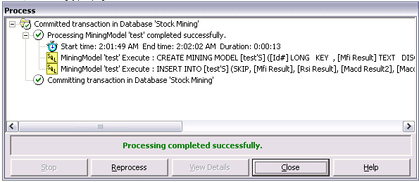
รูปที่ 5-5 แสดงการวิเคราะห์ข้อมูล เพื่อสร้างโมเดลดาต้าไมนิ่ง

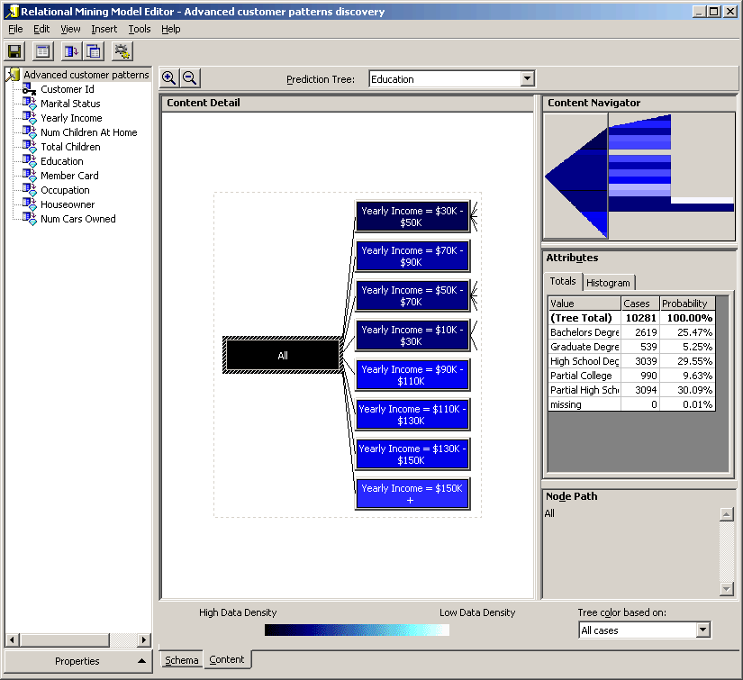
รูปที่ 5-6 แสดงโมเดลดาต้าไมนิ่งที่ได้จากเทคนิคดีซีชั่นทรี

5.4 เทคนิคคลัสเตอร์ลิ่งโดยไมโครซอฟท์อนาไลซิสเซอร์วิสต์
โดยปกติแล้วเมื่อมนุษย์ต้องการที่จะทำความเข้าใจกับคำถามที่ยากๆ นั้น มักจะใช้วิธีการแบ่งหรือแตกคำถามนั้นออกเป็นส่วนย่อยๆ ที่เกี่ยวข้องกันและเพื่อให้สามารถตอบคำถามส่วนย่อยๆ นั้นได้ง่ายมากขึ้น จึงทำให้เกิดแนวความคิดของคลัสเตอร์ลิ่งขึ้น ซึ่งเป็นเทคนิคที่ใช้เพื่อรวมวัตถุหรือสิ่งที่เราต้องการหารายละเอียดเข้าด้วยกันเป็นกลุ่ม ซึ่งวัตถุแต่ละกลุ่มนั้นไม่มีความเกี่ยวข้องกันหรือเป็นอิสระต่อกัน และวัตถุที่อยู่ภายในกลุ่มนั้นจะมีลักษณะที่เหมือนกันหรือคล้ายคลึงกันมาก ตัวอย่างเช่น ถ้าต้องการวัดประสิทธิภาพการทำงานของพนักงานในบริษัทซึ่งเป็นบริษัทขนาดใหญ่ มีสาขาอยู่ทั่วโลก ซึ่งจำนวนของพนักงานมีมากกว่า 10,000 คน ซึ่งวิธีการประเมินที่ดูแล้วน่าจะมีประสิทธิภาพและเป็นไปได้มากที่สุดคือ แบ่งการประเมินพนักงานออกเป็นกลุ่มๆ ซึ่งจำเป็นต้องหาลักษณะเด่นที่สามารถแบ่งแยกพนักงานเหล่านั้นออกเป็นกลุ่มได้ อาจจะแบ่งโดยใช้ลักษณะดังนี้
- ฝ่ายขายที่ใช้เวลาการทำงานมากที่สุด แต่กลับได้ผลกำไรน้อยที่สุด
- ฝ่ายการเงินที่ใช้เวลาการทำงานน้อยที่สุด แต่สามารถทำงานได้มากที่สุด
- ผู้จัดการระดับสูงที่ทำงานหนักกว่าประธานกรรมการ
- ผู้จัดการระดับล่างที่ทำงานหนักกว่าผู้จัดการระดับสูง
จากลักษณะดังกล่าว เมื่อนำข้อมูลของพนักงานแต่ละคนมาวาดกราฟ จะได้กราฟดังรูป
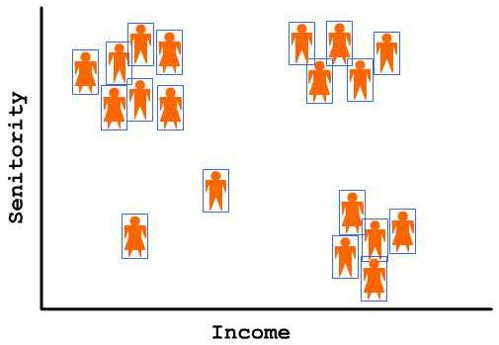
รูปที่ 5-7 แสดงลักษณะกราฟที่ได้จากการทำคลัสเตอร์ลิ่ง

การทำคลัสเตอร์ลิ่งแตกต่างจากการทำดีซีชั่นทรีตรงที่การตีความหมายของผลลัพธ์นั้นทำได้ยากกว่า เพราะ การทำคลัสเตอร์ลิ่งนั้น จะไม่สามารถทราบหรือคาดเดาผลลัพธ์ได้จนกว่าจะได้ผลลัพธ์ ซึ่งแต่ละผลลัพธ์ก็จะแตกต่างกันไปตามค่า K ที่ป้อนเข้าไปด้วย ดังนั้นจุดอ่อนที่เป็นประเด็นหลักมีอยู่ด้วยกัน 2 ข้อ คือ
- การตีความหมายของผลลัพธ์ทำได้ยาก
- วิธีการคลัสเตอร์ลิ่งนั้นสามารถเปรียบเทียบข้อมูลที่อยู่ในรูปของตัวเลขได้เท่านั้น เพราะ จำเป็นต้องมีการวาดกราฟ แล้วจึงแบ่งข้อมูลบนกราฟนั้นออกเป็นส่วนๆ ซึ่งถ้าข้อมูลเป็นคนละชนิดกัน จะไม่สามารถทำการวิเคราะห์ข้อมูลนั้นได้

สำหรับวิธีการสร้างโมเดลโดยใช้เทคนิคคลัสเตอร์ลิ่ง โดยใช้ไมโครซอฟท์เอสคิวแอล 2000 อนาไลซิสแมนเนเจอร์ นั้นมีวิธีการคล้ายคลึงกับการสร้างแบบดีซีชั่นทรี ซึ่งผลลัพธ์ที่ได้จะมีลักษณะเป็นการจัดกลุ่มของข้อมูลที่มีลักษณะเหมือนกันหรือคล้ายคลึงกัน

